José Emiliano Pérez Garduño

2CV1 Programación Orientada a Objetos

Práctica 7

1.-Código Personas.

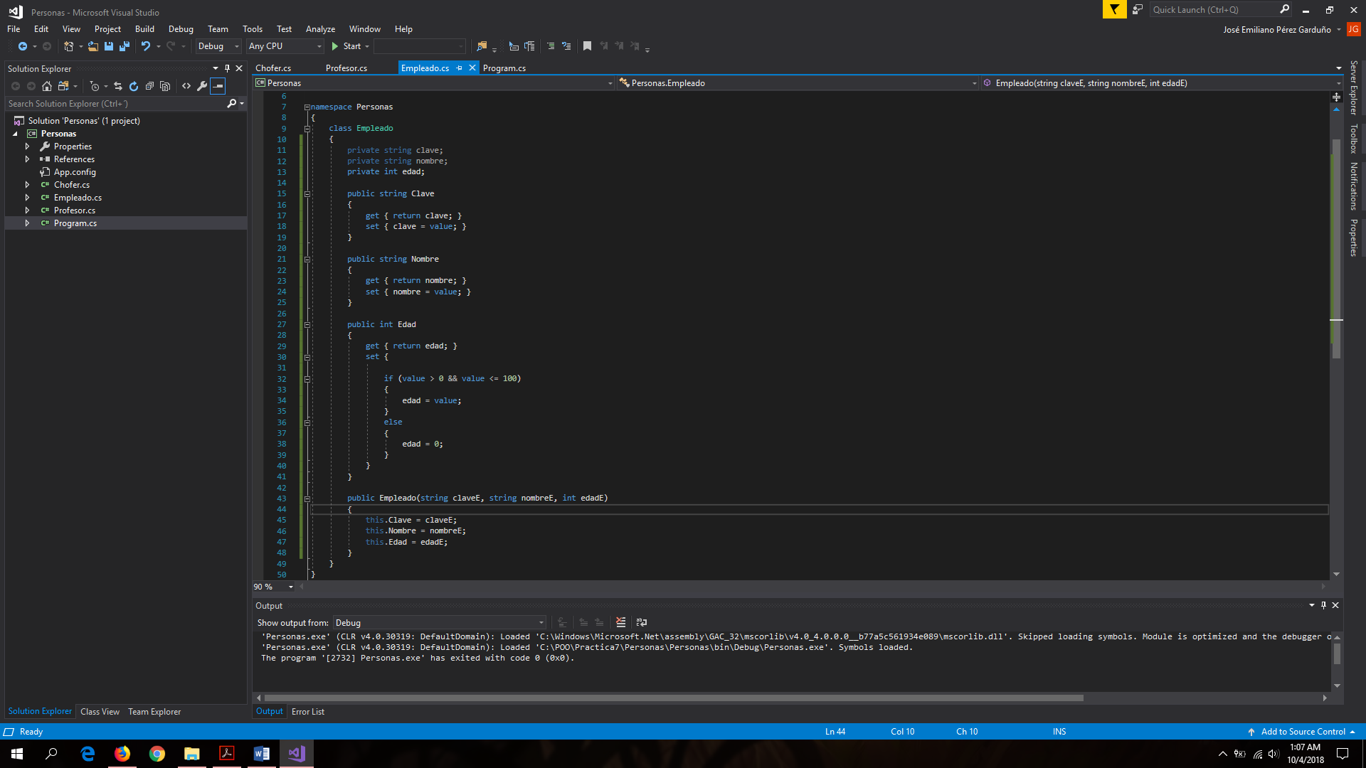

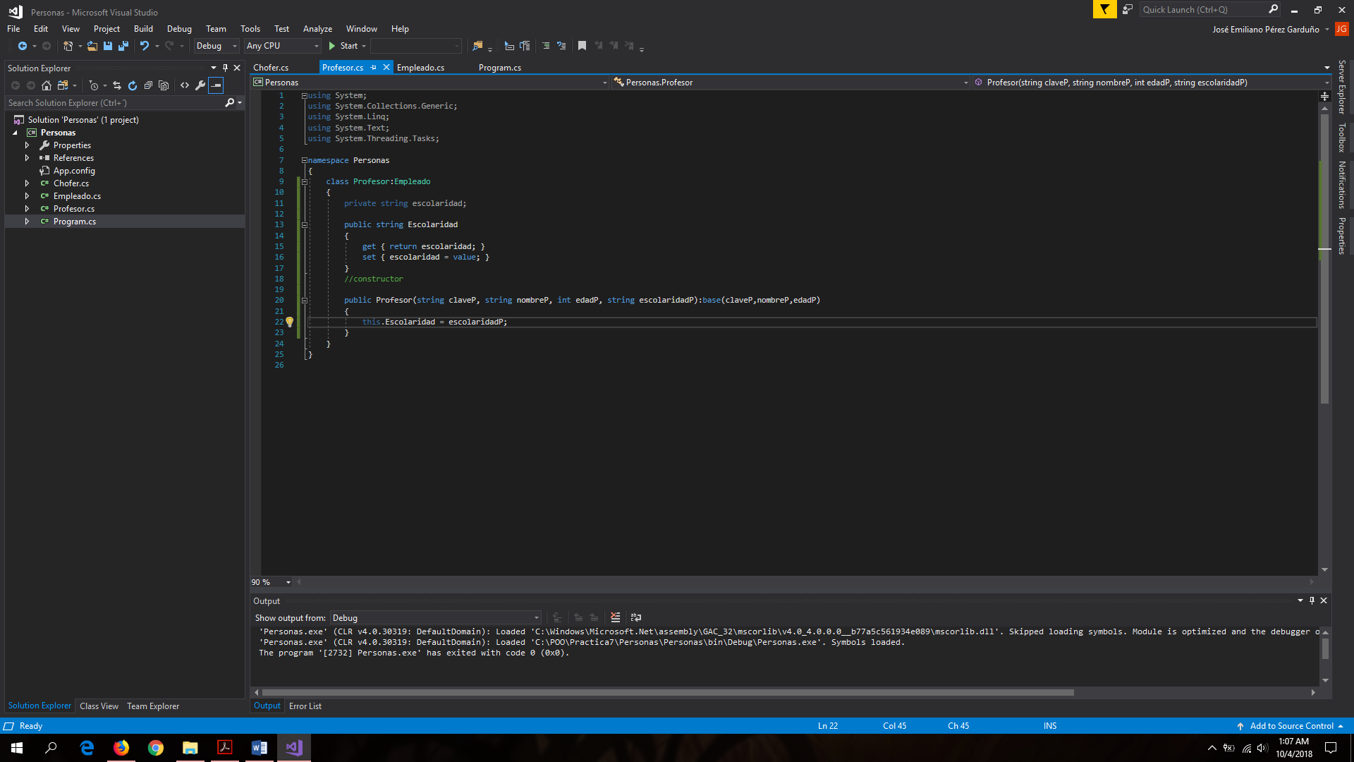

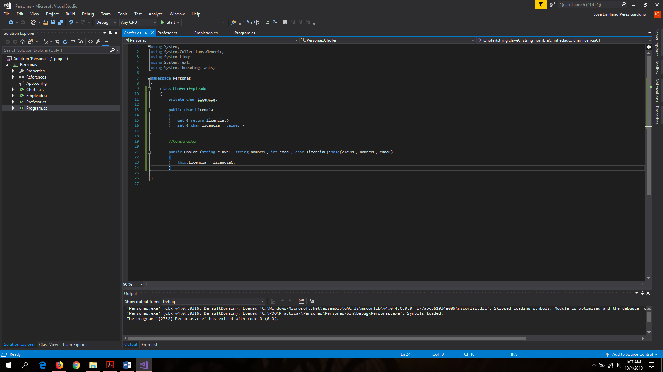

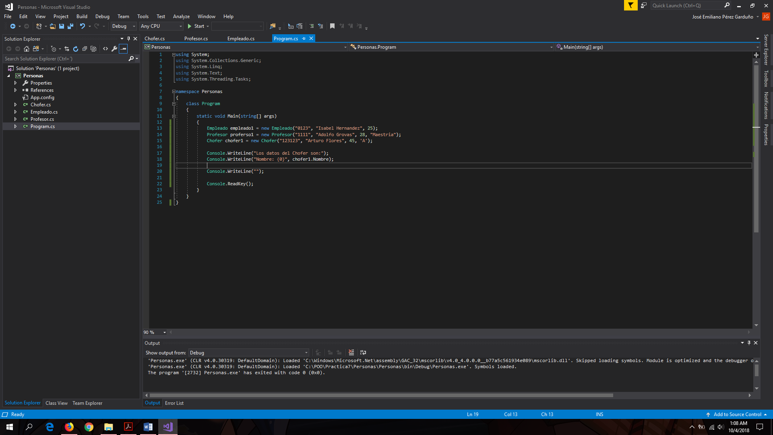

1. Este programa aplica isomorfismo y herencia.
2. Programa personas:

Clase principal Main:

using System;

using System.Collections.Generic;

using System.Linq;

using System.Text;

using System.Threading.Tasks;

namespace Personas

{

class Program

{

static void Main(string[] args)

{

int opc, capture;

int flag = 0;

Console.WriteLine("Escribir la clave del empleado:");

string claveE = Console.ReadLine();

Console.WriteLine("Escribir el nombre del empleado:");

string nombreE = Console.ReadLine();

Console.WriteLine("Escribir la edad del empleado:");

int edadE = int.Parse(Console.ReadLine());

Empleado empleado1 = new Empleado(claveE, nombreE, edadE);

Profesor profesor1 = new Profesor(empleado1.Clave, empleado1.Nombre, empleado1.Edad, null, 0, null);

Chofer chofer1 = new Chofer(empleado1.Clave, empleado1.Nombre, empleado1.Edad, ' ', 0, null);

Administrativo admin1 = new Administrativo(empleado1.Clave, empleado1.Nombre, empleado1.Edad, null, 0, null);

Intendencia intendente1 = new Intendencia(empleado1.Clave, empleado1.Nombre, empleado1.Edad, null, 0, null);

do

{

Console.Clear();

Console.Title = "APLICACION PERSONAL";

Console.WriteLine("Menu de Personal");

Console.WriteLine("1.-Capturar Datos");

Console.WriteLine("2.-Mostrar Datos");

Console.WriteLine("3.-Salir");

opc = int.Parse(Console.ReadLine());

if (opc == 1)

{

Console.Clear();

Console.WriteLine("Menu de Capturar Datos");

Console.WriteLine("1.-Capturar Datos Profesor\n2.-Capturar Datos Chofer\n3.-Capturar Datos Intendencia\n4.-Capturar Datos Administrativo");

capture = int.Parse(Console.ReadLine());

switch (capture)

{

case 1:

Console.WriteLine("Escribir la escolaridad del profesor:");

profesor1.Escolaridad = Console.ReadLine();

Console.WriteLine("Escribir el sueldo del profesor:");

profesor1.Sueldo = double.Parse(Console.ReadLine());

Console.WriteLine("Escribir el horario del profesor:");

profesor1.Horario = Console.ReadLine();

break;

case 2:

Console.WriteLine("Escribir la licencia del chofer:");

chofer1.Licencia = char.Parse(Console.ReadLine());

Console.WriteLine("Escribir el sueldo del chofer:");

chofer1.Sueldo = double.Parse(Console.ReadLine());

Console.WriteLine("Escribir el model del auto del chofer:");

chofer1.Auto = Console.ReadLine();

break;

case 3:

Console.WriteLine("Escribir la seccion en la que trabaja en intendente:");

intendente1.Seccion = Console.ReadLine();

Console.WriteLine("Escribir el sueldo del intendente:");

intendente1.Sueldo = double.Parse(Console.ReadLine());

Console.WriteLine("Escribir el material que utiliza el intendente:");

intendente1.Material = Console.ReadLine();

break;

case 4:

Console.WriteLine("Escribir el titulo del administrador:");

admin1.Titulo = Console.ReadLine();

Console.WriteLine("Escribir el sueldo del administrador:");

admin1.Sueldo = double.Parse(Console.ReadLine());

Console.WriteLine("Escribir la posición del administrador:");

admin1.Posicion = Console.ReadLine();

break;

default:

Console.WriteLine("Opcion no válida");

Environment.Exit(-1);

break;

}

}

else if (opc == 2)

{

Console.Clear();

Console.WriteLine("Menu de muestra de datos:");

Console.WriteLine("1.-Mostrar Datos Profesor");

Console.WriteLine("2.-Mostrar Datos Chofer");

Console.WriteLine("3.-Mostrar Datos Intendencia");

Console.WriteLine("4.-Mostrar Datos Administrativo");

int capt = int.Parse(Console.ReadLine());

switch (capt)

{

case 1:

profesor1.Mostrar();

Console.ReadKey();

break;

case 2:

chofer1.Mostrar();

Console.ReadKey();

break;

case 3:

intendente1.Mostrar();

Console.ReadKey();

break;

case 4:

admin1.Mostrar();

Console.ReadKey();

break;

}

}

else if (opc == 3)

{

Console.WriteLine("Adios.");

flag = 1;

}

} while (flag == 0);

Console.ReadKey();

}

}

Clase Administrativo:

using System;

using System.Collections.Generic;

using System.Linq;

using System.Text;

using System.Threading.Tasks;

namespace Personas

{

class Administrativo:Empleado

{

private string titulo;

private double sueldo;

private string posicion;

public string Titulo

{

get { return titulo; }

set { titulo = value; }

}

public double Sueldo

{

get { return sueldo; }

set { sueldo = value; }

}

public string Posicion

{

get { return posicion; }

set { posicion = value; }

}

//Constructor

public Administrativo(string claveA, string nombreA, int edadA, string tituloA, double sueldoA, string posicionA) : base(claveA, nombreA, edadA)

{

this.Titulo = tituloA;

this.Sueldo = sueldoA;

this.Posicion = posicionA;

}

public new void Mostrar()

{

base.Mostrar();

Console.WriteLine("El titulo del administrativo es: " + titulo);

Console.WriteLine("El sueldo del administrativo es: " + sueldo);

Console.WriteLine("La posicion del administrativo es: " + posicion);

}

}

}

Clase Profesor:

using System;

using System.Collections.Generic;

using System.Linq;

using System.Text;

using System.Threading.Tasks;

namespace Personas

{

class Profesor:Empleado

{

private string escolaridad;

public string Escolaridad

{

get { return escolaridad; }

set { escolaridad = value; }

}

private double sueldo;

public double Sueldo

{

get { return sueldo; }

set { sueldo = value; }

}

private string horario;

public string Horario

{

get { return horario; }

set { horario = value; }

}

//constructor

public Profesor(string claveP, string nombreP, int edadP, string escolaridadP, double sueldoP, string horarioP):base(claveP,nombreP,edadP)

{

this.Escolaridad = escolaridadP;

this.Sueldo = sueldoP;

this.Horario = horarioP;

}

public new void Mostrar()

{

base.Mostrar();

Console.WriteLine("La escolaridad del profesor es: " + escolaridad);

Console.WriteLine("El sueldo del profesor es: " + sueldo);

Console.WriteLine("El hoario del profesor es: " + horario);

}

}

}

Clase intendencia:

using System;

using System.Collections.Generic;

using System.Linq;

using System.Text;

using System.Threading.Tasks;

namespace Personas

{

class Intendencia : Empleado

{

private string seccion;

private double sueldo;

private string material;

public string Seccion

{

get { return seccion; }

set { seccion = value; }

}

public double Sueldo

{

get { return sueldo; }

set { sueldo = value; }

}

public string Material

{

get { return material; }

set { material = value; }

}

//Constructor

public Intendencia(string claveI, string nombreI, int edadI, string seccionI, double sueldoI, string materialI) : base(claveI, nombreI, edadI)

{

this.Seccion = seccionI;

this.Sueldo = sueldoI;

this.Material = materialI;

}

public new void Mostrar()

{

base.Mostrar();

Console.WriteLine("La seccion del intendente es: " + seccion);

Console.WriteLine("El sueldo del intendente es: " + sueldo);

Console.WriteLine("El material que usa el intendente es: " + material);

}

}

}

Clase Empleado:

using System;

using System.Collections.Generic;

using System.Linq;

using System.Text;

using System.Threading.Tasks;

namespace Personas

{

class Empleado

{

private string clave;

private string nombre;

private int edad;

public string Clave

{

get { return clave; }

set { clave = value; }

}

public string Nombre

{

get { return nombre; }

set { nombre = value; }

}

public int Edad

{

get { return edad; }

set {

if (value > 0 && value <= 100)

{

edad = value;

}

else

{

edad = 0;

}

}

}

public Empleado(string claveE, string nombreE, int edadE)

{

this.Clave = claveE;

this.Nombre = nombreE;

this.Edad = edadE;

}

public void Mostrar()

{

Console.WriteLine("La clave del empleado es: " + clave);

Console.WriteLine("El nombre del empleado es: " + nombre);

Console.WriteLine("La edad del empleado es: " + edad);

}

}

}

Clase Chofer:

using System;

using System.Collections.Generic;

using System.Linq;

using System.Text;

using System.Threading.Tasks;

namespace Personas

{

class Chofer:Empleado

{

private char licencia;

private double sueldo;

private string auto;

public char Licencia

{

get { return licencia; }

set { licencia = value; }

}

public double Sueldo

{

get { return sueldo; }

set { sueldo = value; }

}

public string Auto

{

get { return auto; }

set { auto = value; }

}

//Constructor

public Chofer (string claveC, string nombreC, int edadC, char licenciaC, double sueldoC, string autoC):base(claveC, nombreC, edadC)

{

this.Licencia = licenciaC;

this.Sueldo = sueldoC;

this.Auto = autoC;

}

public new void Mostrar()

{

base.Mostrar();

Console.WriteLine("La licencia del chofer es: " + licencia);

Console.WriteLine("El sueldo del chofer es: " + sueldo);

Console.WriteLine("El modelo de auto del chofer es: " + auto);

}

}

}

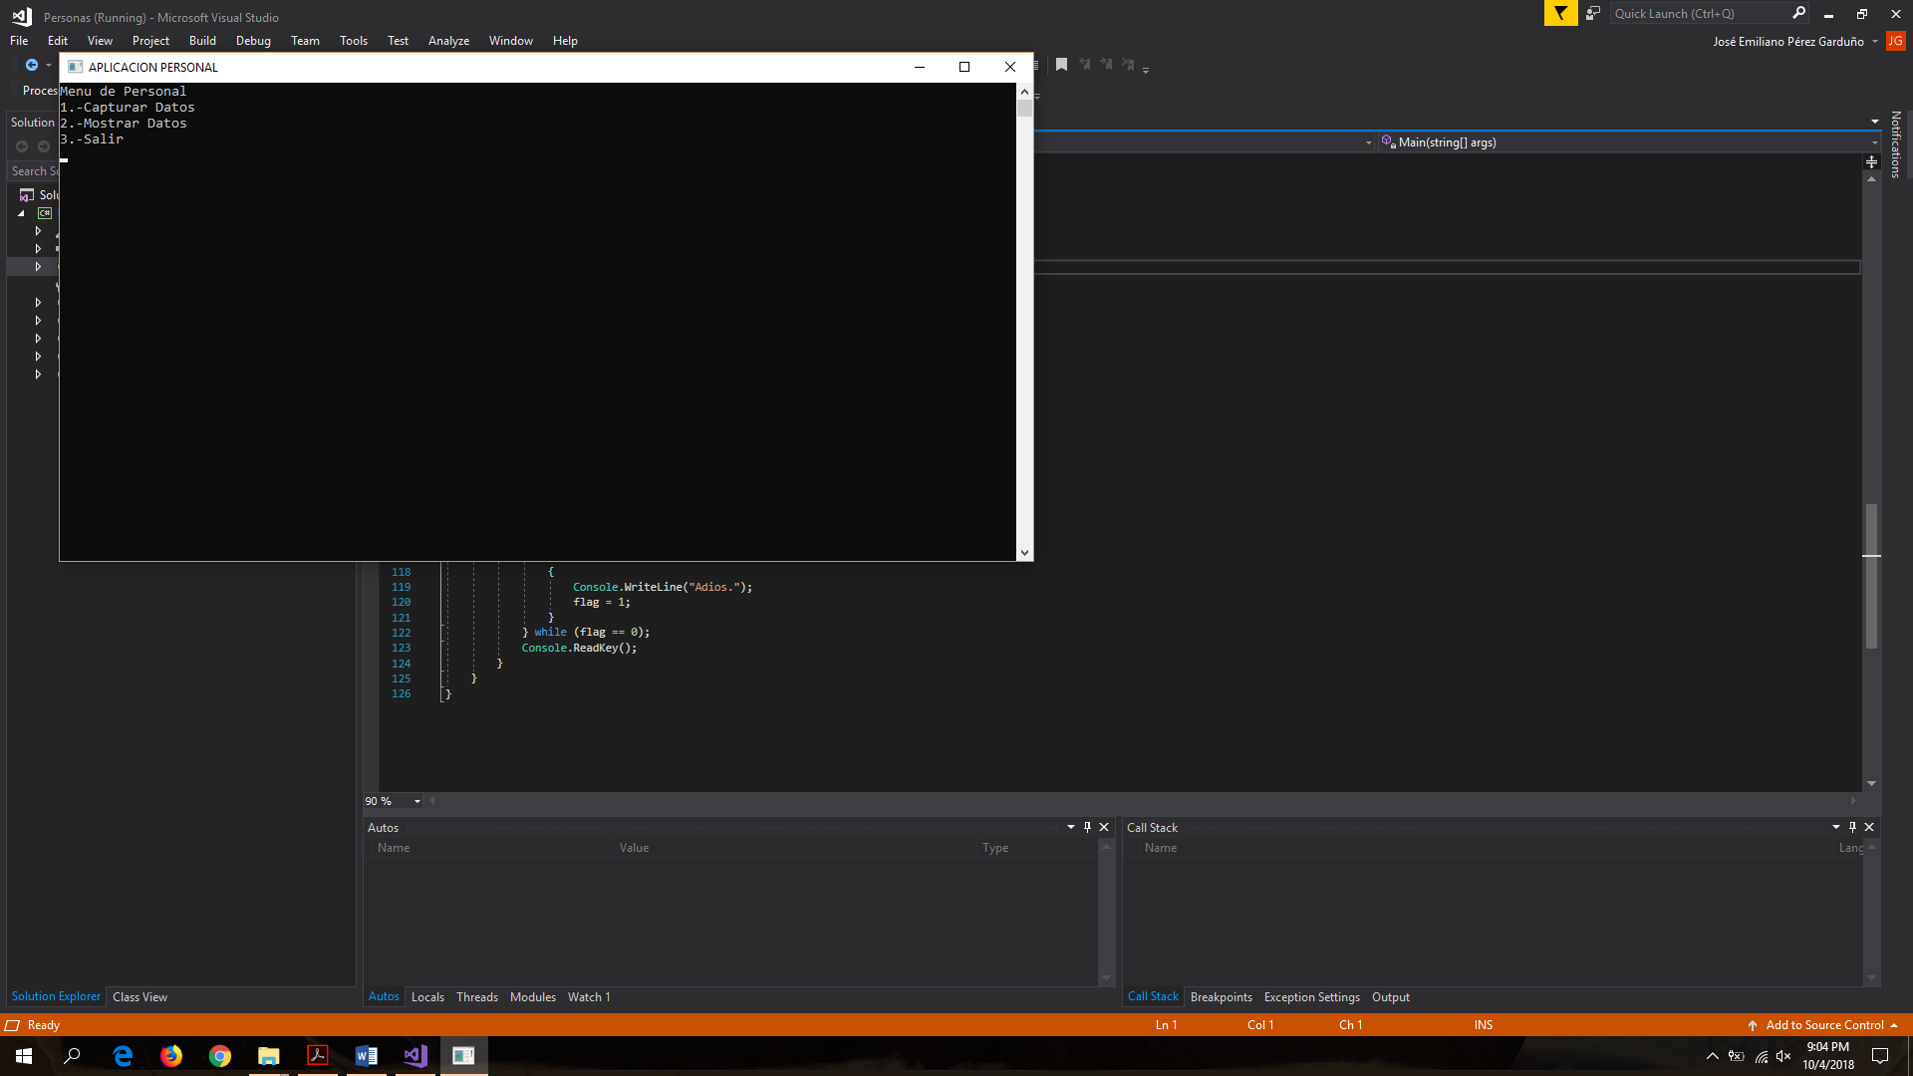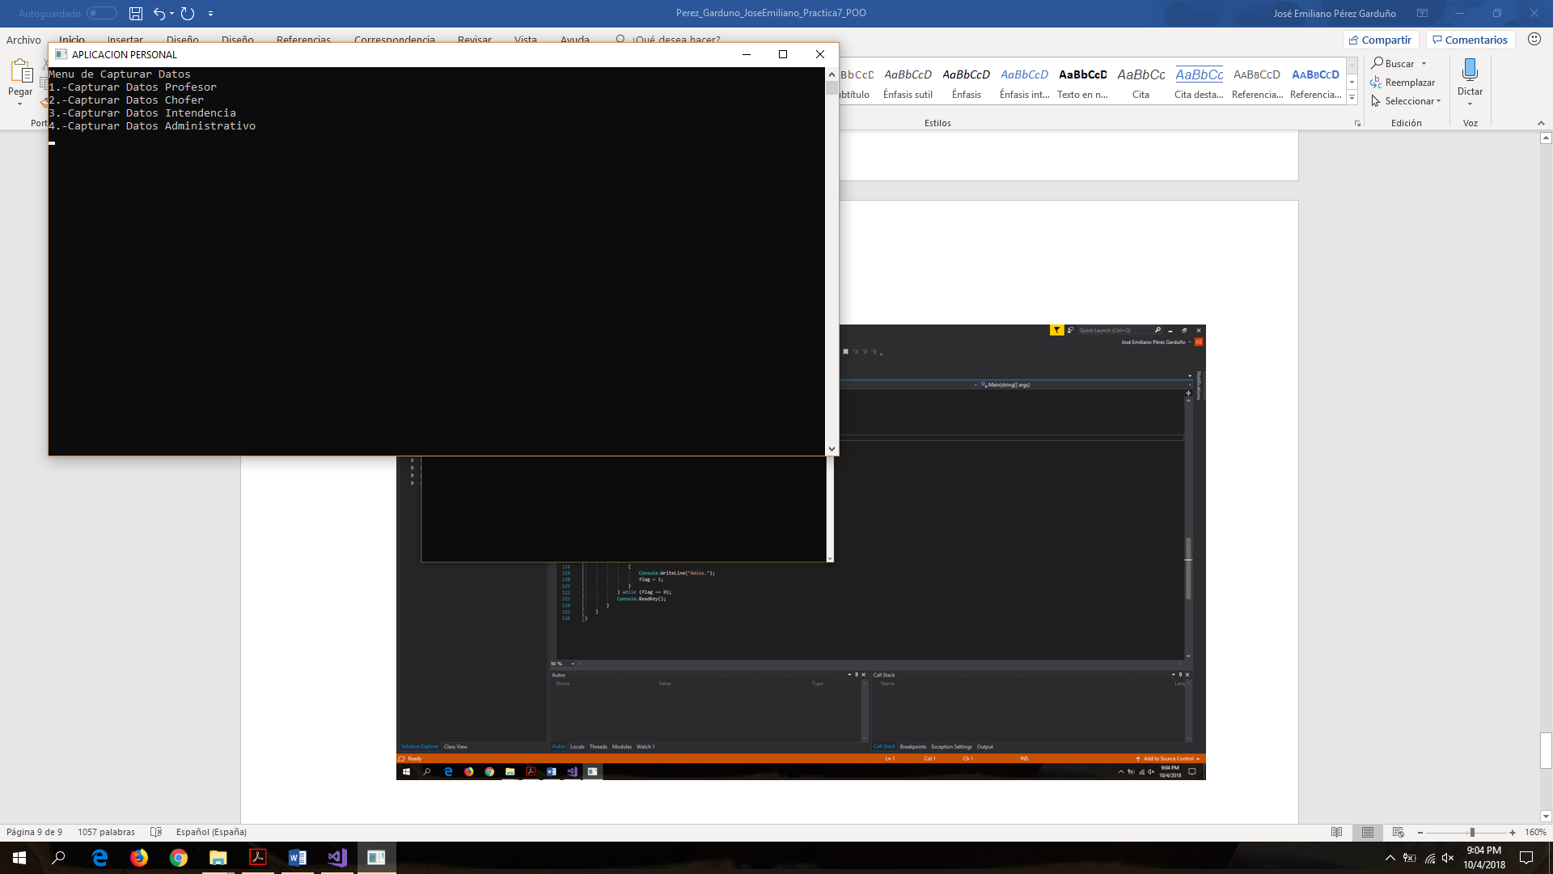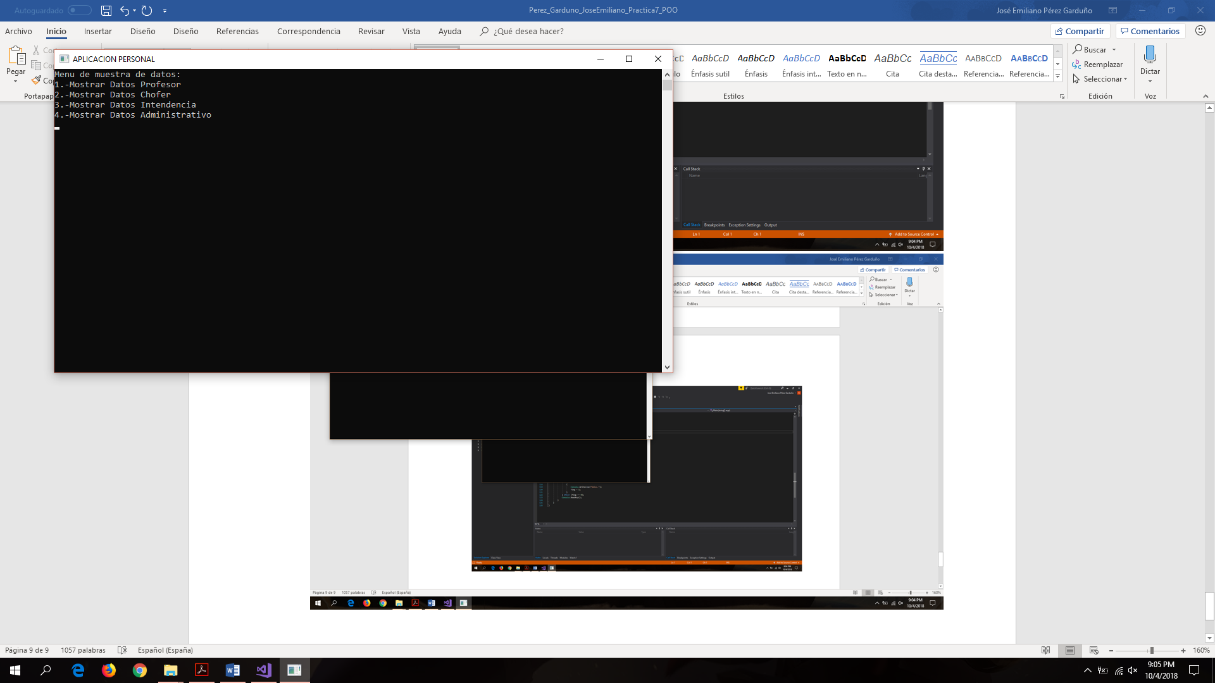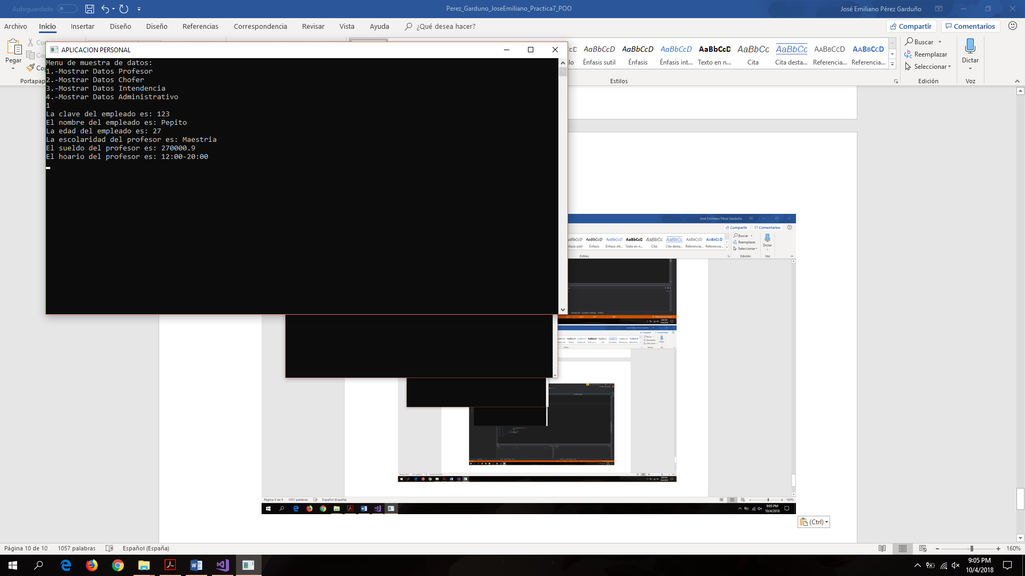

iii) Programa Personas inciso 3

Clase Principal Main:

using System;

using System.Collections.Generic;

using System.Linq;

using System.Text;

using System.Threading.Tasks;

namespace Inciso3

{

class Program

{

static void Main(string[] args)

{

Console.Title = "Inciso3";

int flag = 1;

int opc;

Persona persona1 = new Persona(0, null, null);

Empleado empleado1 = new Empleado(0, null, null, 0, null, 0);

Estudiante estudiante1 = new Estudiante(0, null, null, null, null, 0);

Abuelo abuelo1 = new Abuelo(0, null, null, null, null, null);

Constructor constructor1 = new Constructor(0, null, null, null, null, null);

Profesor profesor1 = new Profesor(0, null, null, null, null, null);

do

{

Console.Clear();

Console.WriteLine("Menu de selección inciso 3");

Console.WriteLine("Escoger la opcion a realizar:");

Console.WriteLine("1.-Guardar datos Persona");

Console.WriteLine("2.-Guardar datos Empleado");

Console.WriteLine("3.-Guardar datos Estudiante");

Console.WriteLine("4.-Guardar datos Abuelo");

Console.WriteLine("5.-Guardar datos Constructor");

Console.WriteLine("6.-Guardar datos Profesor");

Console.WriteLine("7.-Mostrar datos Persona");

Console.WriteLine("8.-Mostrar datos Empleado");

Console.WriteLine("9.-Mostrar datos Estudiante");

Console.WriteLine("10.-Mostrar datos Abuelo");

Console.WriteLine("11.-Mostrar datos Constructor");

Console.WriteLine("12.-Mostrar datos Profesor");

Console.WriteLine("0.-Salir");

opc = int.Parse(Console.ReadLine());

switch (opc)

{

case 1:

Console.Clear();

Console.WriteLine("Escribir el nombre de la persona");

persona1.Nombre = Console.ReadLine();

Console.WriteLine("Escribir la edad de la persona:");

persona1.Edad = int.Parse(Console.ReadLine());

Console.WriteLine("Escribir la direccion de la persona:");

persona1.Direccion = Console.ReadLine();

break;

case 2:

Console.Clear();

Console.WriteLine("Escribir el sueldo del empleado:");

empleado1.Sueldo = double.Parse(Console.ReadLine());

Console.WriteLine("Escribir la profesion del empleado:");

empleado1.Profesion = Console.ReadLine();

Console.WriteLine("Escribir los años de experiencia del esclavo:");

empleado1.Experiencia = int.Parse(Console.ReadLine());

empleado1.Direccion = persona1.Direccion;

empleado1.Nombre = persona1.Nombre;

empleado1.Edad = persona1.Edad;

break;

case 3:

Console.Clear();

Console.WriteLine("Escribir la boleta del estudiante:");

estudiante1.Boleta = Console.ReadLine();

Console.WriteLine("Escribir la tira de materias del estudiante:");

estudiante1.Materia = Console.ReadLine();

Console.WriteLine("Escribir el promedio del estudiante:");

estudiante1.Promedio = double.Parse(Console.ReadLine());

estudiante1.Direccion = persona1.Direccion;

estudiante1.Nombre = persona1.Nombre;

estudiante1.Edad = persona1.Edad;

break;

case 4:

Console.Clear();

Console.WriteLine("Escribir el curp del abuelo:");

abuelo1.Curp = Console.ReadLine();

Console.WriteLine("Escribir el correo del abuelo:");

abuelo1.Correo = Console.ReadLine();

Console.WriteLine("Escribir el telefono del abuelo:");

abuelo1.Telefono = Console.ReadLine();

abuelo1.Direccion = persona1.Direccion;

abuelo1.Nombre = persona1.Nombre;

abuelo1.Edad = persona1.Edad;

break;

case 5:

Console.Clear();

Console.WriteLine("Escribir el seguro del constructor:");

constructor1.Seguro = Console.ReadLine();

Console.WriteLine("Escribir la obra en la que trabaja el constructor:");

constructor1.Construccion = Console.ReadLine();

Console.WriteLine("Escribir el RFC del constructor:");

constructor1.RFC = Console.ReadLine();

constructor1.Direccion = persona1.Direccion;

constructor1.Nombre = persona1.Nombre;

constructor1.Edad = persona1.Edad;

break;

case 6:

Console.Clear();

Console.WriteLine("Escribir el nivel de estudios del profesor:");

profesor1.Estudio = Console.ReadLine();

Console.WriteLine("Escribir la clave del profesor:");

profesor1.Clave = Console.ReadLine();

Console.WriteLine("Escribir los grupos del profesor:");

profesor1.Grupo = Console.ReadLine();

profesor1.Direccion = persona1.Direccion;

profesor1.Nombre = persona1.Nombre;

profesor1.Edad = persona1.Edad;

break;

case 7:

Console.Clear();

persona1.Mostrar();

Console.ReadKey();

break;

case 8:

Console.Clear();

empleado1.Mostrar();

Console.ReadKey();

break;

case 9:

Console.Clear();

estudiante1.Mostrar();

Console.ReadKey();

break;

case 10:

Console.Clear();

abuelo1.Mostrar();

Console.ReadKey();

break;

case 11:

Console.Clear();

constructor1.Mostrar();

Console.ReadKey();

break;

case 12:

Console.Clear();

profesor1.Mostrar();

Console.ReadKey();

break;

default:

Console.Clear();

flag = 0;

Console.WriteLine("Adios.");

break;

}

} while (flag == 1);

}

}

}

Clase Profesor:

using System;

using System.Collections.Generic;

using System.Linq;

using System.Text;

using System.Threading.Tasks;

namespace Inciso3

{

class Profesor:Persona

{

private string estudio;

private string clave;

private string grupo;

public string Estudio { get => estudio; set => estudio = value; }

public string Clave { get => clave; set => clave = value; }

public string Grupo { get => grupo; set => grupo = value; }

public Profesor(int edadP, string nombreP, string direccionP, string estudioP, string claveP, string grupoP) : base(edadP, nombreP, direccionP)

{

this.Estudio = estudioP;

this.Clave = claveP;

this.Grupo = grupoP;

}

public new void Mostrar()

{

base.Mostrar();

Console.WriteLine("El nivel de estudios del profesor es:" + estudio);

Console.WriteLine("La clave del profesor es:" + clave);

Console.WriteLine("El grupo del profesor es:" + grupo);

}

}

}

Clase Empleado:

using System;

using System.Collections.Generic;

using System.Linq;

using System.Text;

using System.Threading.Tasks;

namespace Inciso3

{

class Empleado:Persona

{

private double sueldo;

private string profesion;

private int experiencia;

public double Sueldo { get => sueldo; set => sueldo = value; }

public string Profesion { get => profesion; set => profesion = value; }

public int Experiencia { get => experiencia; set => experiencia = value; }

public Empleado(int edadP, string nombreP, string direccionP, double sueldoE, string profesionE, int experienciaE):base(edadP, nombreP, direccionP)

{

this.Sueldo = sueldoE;

this.Profesion = profesionE;

this.Experiencia = experienciaE;

}

public new void Mostrar()

{

base.Mostrar();

Console.WriteLine("El sueldo del empleado es:" + sueldo);

Console.WriteLine("La profesion del empleado es:" + profesion);

Console.WriteLine("Los años de experiencia del empleado son:" + experiencia);

}

}

}

Clase Persona:

using System;

using System.Collections.Generic;

using System.Linq;

using System.Text;

using System.Threading.Tasks;

namespace Inciso3

{

class Persona

{

private int edad;

private string nombre;

private string direccion;

public int Edad { get => edad; set => edad = value; }

public string Nombre { get => nombre; set => nombre = value; }

public string Direccion { get => direccion; set => direccion = value; }

public Persona(int edadP, string nombreP, string direccionP)

{

this.Edad = edadP;

this.Nombre = nombreP;

this.Direccion = direccionP;

}

public void Mostrar()

{

Console.WriteLine("La edad de la persona es: " + edad);

Console.WriteLine("El nombre de la persona es: " + nombre);

Console.WriteLine("La dirección de la persona es: " + direccion);

}

}

}

Clase Estudiante:

using System;

using System.Collections.Generic;

using System.Linq;

using System.Text;

using System.Threading.Tasks;

namespace Inciso3

{

class Estudiante:Persona

{

private string boleta;

private string materia;

private double promedio;

public string Boleta { get => boleta; set => boleta = value; }

public string Materia { get => materia; set => materia = value; }

public double Promedio { get => promedio; set => promedio = value; }

public Estudiante(int edadP, string nombreP, string direccionP, string boletaE, string materiaE, double promedioE):base(edadP, nombreP, direccionP)

{

this.Boleta = boletaE;

this.Materia = materiaE;

this.Promedio = promedioE;

}

public new void Mostrar()

{

base.Mostrar();

Console.WriteLine("La boleta del alumno es: " + boleta);

Console.WriteLine("Las materias del alumno son: " + materia);

Console.WriteLine("El promedio del alumno es: " + promedio);

}

}

}

Clase Constructor:

using System;

using System.Collections.Generic;

using System.Linq;

using System.Text;

using System.Threading.Tasks;

namespace Inciso3

{

class Constructor:Persona

{

private string seguro;

private string rfc;

private string construccion;

public string Seguro { get => seguro; set => seguro = value; }

public string RFC { get => rfc; set => rfc = value; }

public string Construccion { get => construccion; set => construccion = value; }

public Constructor(int edadP, string nombreP, string direccionP, string seguroC, string rfcC, string construccionC) : base(edadP, nombreP, direccionP)

{

this.Seguro = seguroC;

this.RFC = rfcC;

this.Construccion = construccionC;

}

public new void Mostrar()

{

Console.WriteLine("El seguro del constructor es: " + seguro);

Console.WriteLine("El RFC del constructor es: " + rfc);

Console.WriteLine("La obra en la que trabaja el constructor es: " + construccion);

}

}

}

Clase Abuelo:

using System;

using System.Collections.Generic;

using System.Linq;

using System.Text;

using System.Threading.Tasks;

namespace Inciso3

{

class Abuelo:Persona

{

private string curp;

private string correo;

private string telefono;

public string Curp { get => curp; set => curp = value; }

public string Correo { get => correo; set => correo = value; }

public string Telefono { get => telefono; set => telefono = value; }

public Abuelo(int edadP, string nombreP, string direccionP, string curpA, string correoA, string telA) : base(edadP, nombreP, direccionP)

{

this.Curp = curpA;

this.Correo = correoA;

this.Telefono = telA;

}

public new void Mostrar()

{

base.Mostrar();

Console.WriteLine("El curp del abuelo es:" + curp);

Console.WriteLine("El correo del abuelo es: " + correo);

Console.WriteLine("El telefono del abuelo es: " + telefono);

}

}

}

